ДО НАЧАЛА РАБОТ
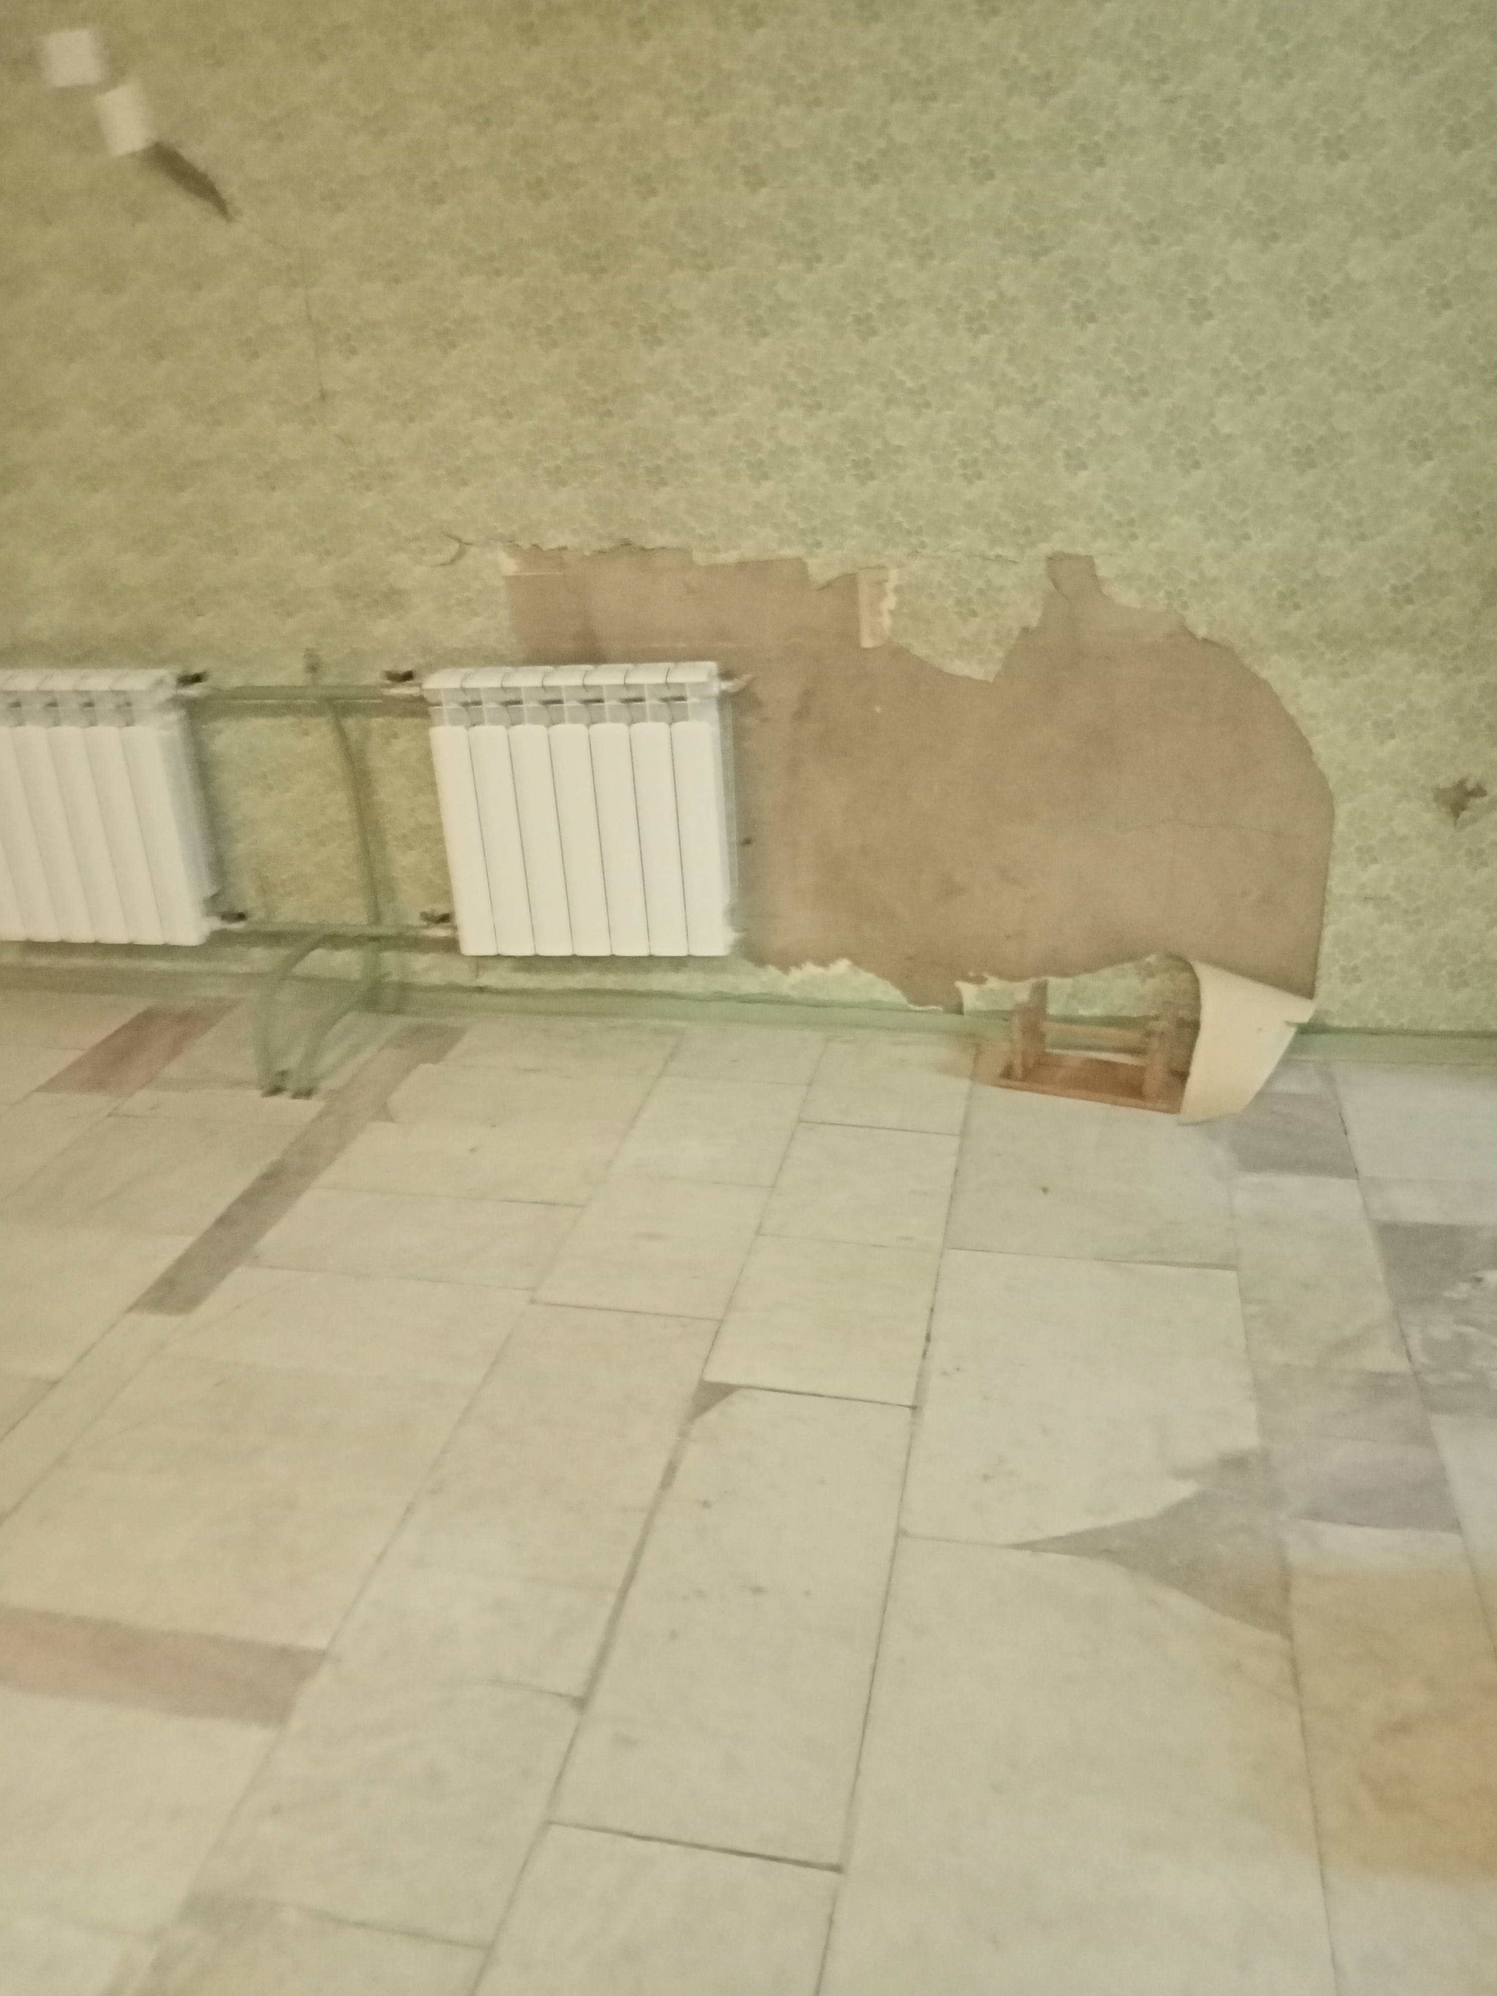

ДО НАЧАЛА РАБОТ

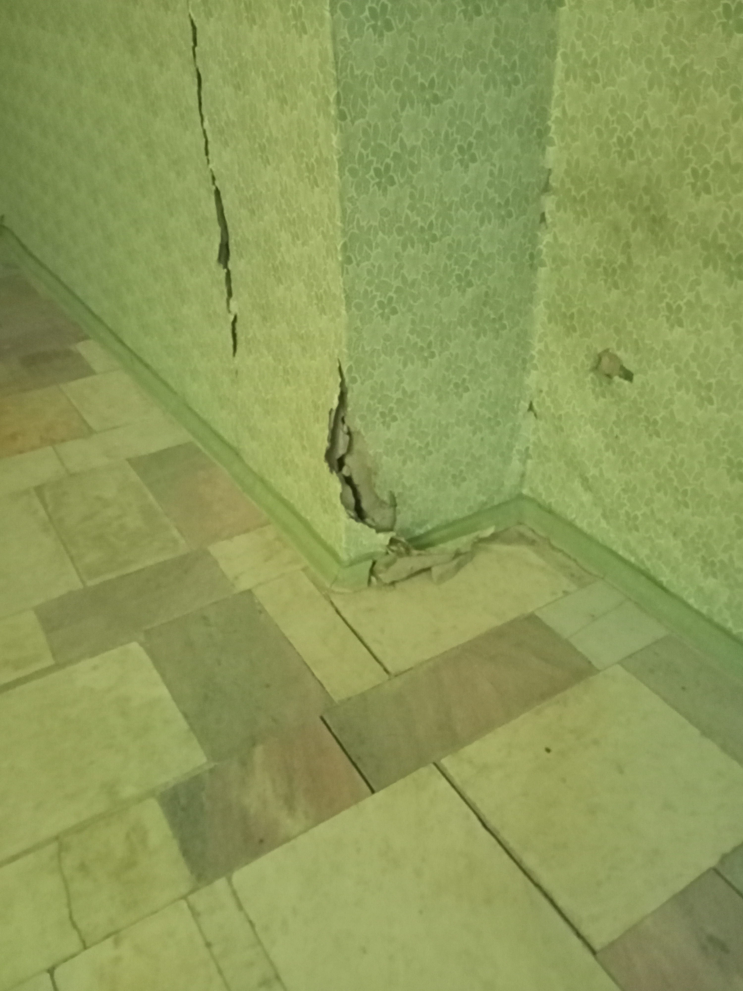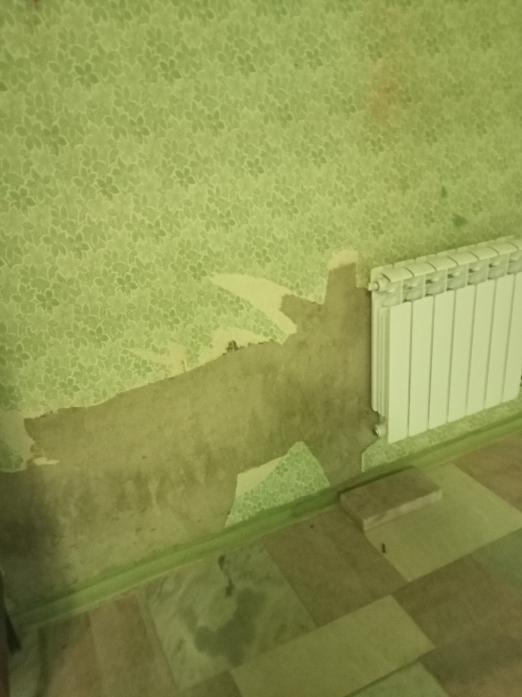

ПОСЛЕ ОКОНЧАНИЯ РАБОТ


ПОСЛЕ ОКОНЧАНИЯ РАБОТ
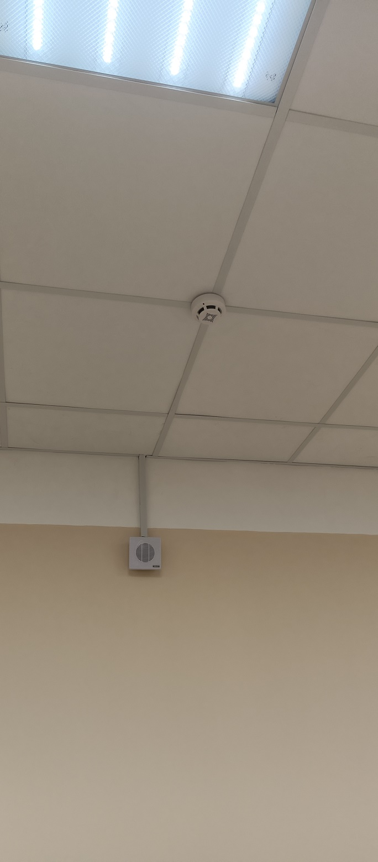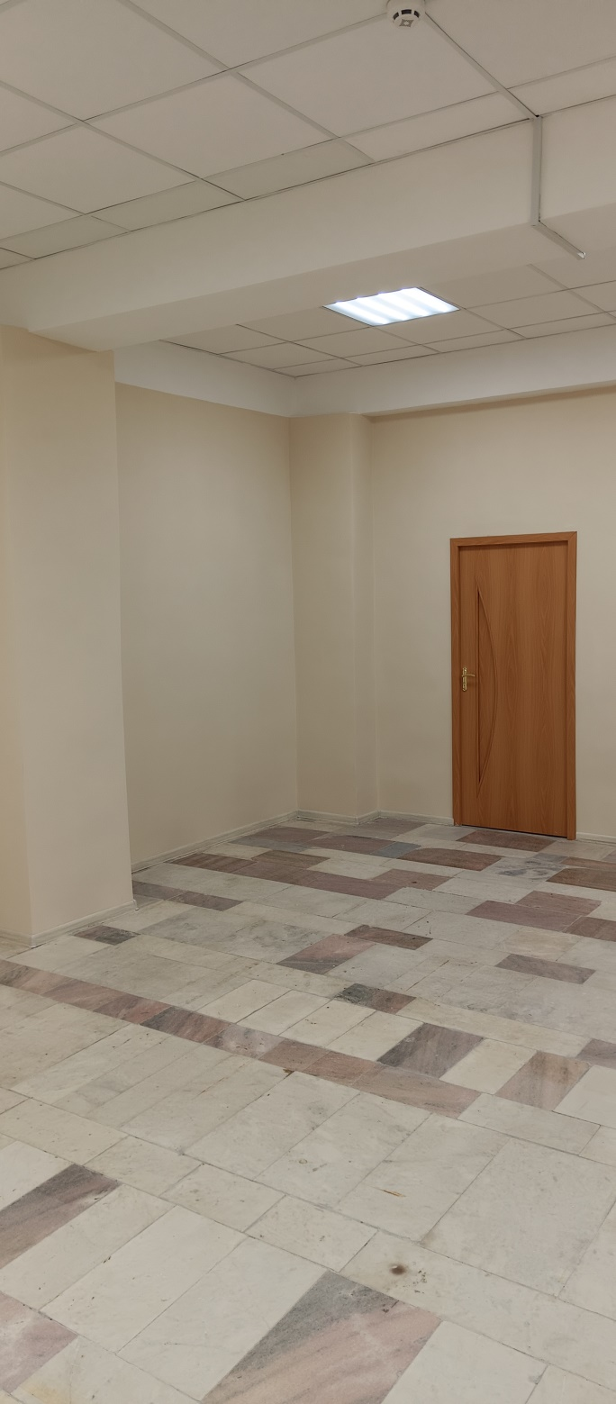

ТОРЖЕСТВЕННОЕ ОТКРЫТИЕ

